VÝUKA V TÝDNU OD 8. - 12. 3. 2021 (2. ročník)
Milí druháčci, vážení rodiče.
Týden výuky na dálku je za námi. Myslím, že jsme všichni obstáli a vše zvládli dle svých možností. Doufám, že jste si zvykli na nový způsob zadávání práce na týden a je Vám i trochu pomocí, jak si práci zorganizovat.
V pondělí najdete ve schránce materiály, které budete v tomto i následujícím týdnu potřebovat. Dále bude součástí zásilky prázdný sešit, kdyby vám nějaký došel. A poslední součást zásilky je kniha na čtení na tento měsíc (případně další měsíc, pokud nestihnete přečíst do konce března). Na konci března budete mít za úkol k přečtené knize ze zásilky napsat čtenářský list, který včas pošlu.
Dnes nebudete číst žádné “romány”, vyhrneme se hned na konkrétní výuku.
- ONLINE VÝUKA (SKYPE):
Přihlášení přes https://join.skype.com/hVrzEWBvUFGH.
Na online hodiny mějte vždy připravené psací potřeby, papíry a pomůcky na daný předmět (učebnice, sešity, pracovní sešity). Pokud budete potřebovat na nějakou online hodinu něco speciálního než výše uvedené pomůcky, včas se o tom dovíte (může být přímo uvedeno v týdenním plánu, domluva den předem při hodině, zasláním zprávy na Skype večer předem, apod.).
Stálý online rozvrh (o případných změnách budete informováni v týdenním plánu):
2. ROČNÍK | 8:00 – 8:45 | 9:00-9:45 | 10:00-10:45 | 11:00-11:45
PONDĚLÍ |  |  | AJ | OP
ÚTERÝ | M | ČJ
STŘEDA |  |  | M | ČJ
ČTVRTEK | ČJ | M
PÁTEK |  | ČJ
AJ + OP – Nikola Goňová
ČJ + M – Jitka Hájková

- SAMOSTATNÁ PRÁCE NA DOMA:
V následující tabulce je týdenním plán výuky.

TÝDENNÍ PLÁN
Téma: Březen - za kamna s knihou vlezem

 | 8:00 – 8:45 | 9:00 – 9:45 | 10:00 – 10:45 | 11:00 – 11:45 | 12:00 – 12:45
PONDĚLÍ | ČESKÝ JAZYK  Téma: Druhy vět  PS – str. 13 cv. 3, str. 14 cv. 1  UĆ - str. 23 cv. 3 do sešitu - pošlete, prosím, ke kontrole;  Možnost procvičení učiva na Seznam cvičení (onlinecviceni.cz) | MATEMATIKA  Téma: sčítání a odčítání dvouciferných čísel, sčítání a odčítání i s přechodem přes desítku  PS str. 9 a 10 – vyber si jakákoliv 4 cvičení a udělej,  PS str. 12 cv. 2 - podívej se, jak jsme dělali ve cvičení 1 při online hodině. Můžeš použít počítadlo - pošlete, prosím, ke kontrole | ONLINE HODINA  AJ  Téma: Části obličeje (+barvy opakování) | ONLINE HODINA  OP  Téma: Pohyb a výživa  Pracovní list (vysvětlíme si při online výuce)-prosím, pošlete ke kontrole | SVĚT POHYBU  Viz níže 😊
ÚTERÝ | ONLINE HODINA  ČJ  Téma: druhy vět  Další pomůcky - tento týden si zkusíme zarecitovat společně básničku, kterou jste se měli naučit přes víkend - 1. sloku Jáša, 2. sloku Natálka a Máťa, 3. sloku Tom, 4. sloku Mára a Štěpa a 5. sloku Sára. SLOKY JDOU PO SOBĚ PO SLOUPCÍCH; připravte si hrací kostku | ONLINE HODINA  M  Téma: sčítání a odčítání i s přechodem přes desítku, příprava na násobení  Další pomůcky - počítadlo, kdo potřebuje, papíry ze zásilky na kterých je napsáno násobilka, budeme z nich skládat knihy (máte každý dva, připravte oba), nůžky, PS, jakoukoli knihu.. | PSANÍ/ČTENÍ  Psaní - písanka - 1 stránka  Čtení - čítanka str. 92 – přečtěte si básničky, možná si pamatujete ze školky... | TVOŘIVÉ ČINNOSTI  Téma: ilustrace k textu  Vyberte si jednu básničku ze strany 92 v čítance a namalujte k ní ilustraci (obrázek)
STŘEDA | ČESKÝ JAZYK  Téma: Druhy vět  PS – str. 14 cv. 2, str. 15 cv. 1, 2  UČ - str. 25 cv. 3 – do sešitu - pošlete, prosím, ke kontrole  Nyní si můžete nastříhat věty ze zásilky a zkusit přiřazovat. Barva na druhé straně je pro kontrolu. | SVĚT HUDBY  Téma: Perníková chaloupka  Včera jste při čtení četli básničkou od Františka Hrubína Perníková chaloupka. V odkazech se podívejte na hudební pohádku a poslechněte si písničku o perníkové chaloupce  Perníková chaloupka - zpívaná pohádka - YouTube  Štístko a Poupěnka - Jeníček a Mařenka - YouTube | ONLINE HODINA  ČJ  Téma: Druhy vět, věta jednoduchá a souvětí  Další pomůcky - kartičky na určování druhů vět (O, T, P, R) - máme vyrobené... | ONLINE HODINA  M  Téma:  M - sčítání a odčítání dvouciferných čísel, násobení 2  Další pomůcky - kniha na násobilku
ČTVRTEK | ONLINE HODINA  M/G  Téma: sčítání a odčítání dvouciferných čísel, příprava na násobení  G - rýsování úsečky, jednotky délky  Další pomůcky - počítadlo, kniha na násobilku, pravítko, sešit na geometrii, ořezanou tužku | ONLINE HODINA  ČJ  Téma: Druhy vět, věta jednoduchá a souvětí | MATEMATIKA/ GEOMETRIE  Téma: sčítání a odčítání dvouciferných čísel, příprava na násobení  G - rýsování úsečky  M - PS – str. 13 cv. 1, str. 35 cv. 2  G – PS 2. díl str. 74 cv. 2;  Do sešitu narýsuj úsečku AB - /AB/ = 6 cm. pošlete, prosím, ke kontrole. | ČESKÝ JAZYK – SLOH  Téma: Dopis  Napište dopis členovi své rodiny o svých zkušenostech  s pandemií COVID-19. - (více v příloze tohoto dokumentu) - pošlete, prosím, kdo chcete, pošleme do soutěže - úkol je povinný, ale k odeslání dobrovolný  (upřesním na online hodině předem)
PÁTEK | OBJEVY A POZNÁVÁNÍ  Téma: Pohyb a výživa  (pracovní list viz pondělní OP) | ONLINE HODINA  ČJ  Téma: Druhy vět, věta jednoduchá a souvětí | PSANÍ/ČTENÍ  Psaní - písanka - 1 stránka  Čtení - v příloze emailu je ještě jedna básnička o perníkové chaloupce, tak si ji přečtěte. | PRACOVNÍ ČINNOSTI  Téma: Perníková chaloupka  Vystřihněte si dům z bílého papíru a polepte jej perníky z papíru  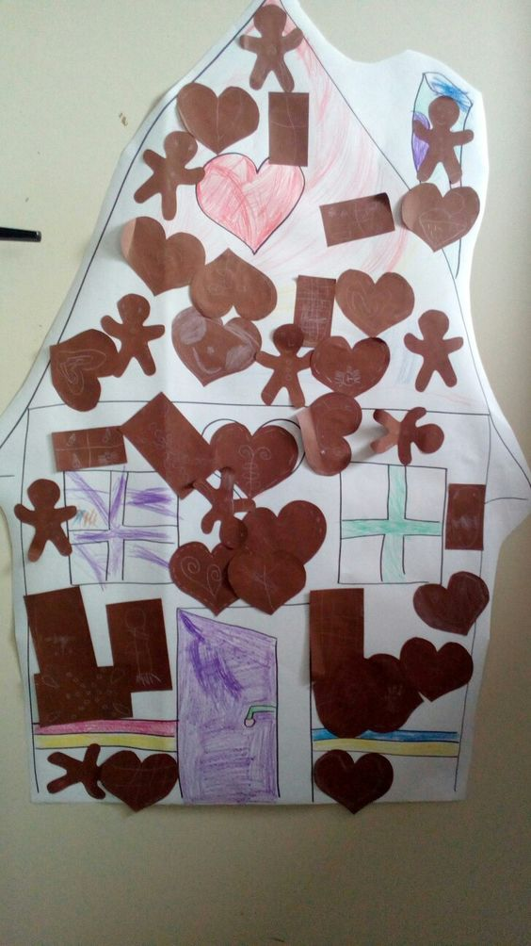  Kdo by si chtěl zvolit náročnější variantu, může zkusit z perníku chaloupku upéct.
Samozřejmě si opět můžete individuálně časově upravit dle potřeb (vyjma online hodin).
Informace Anglický jazyk, OP a Svět pohybu.
Celé dopoledne u počítače? Úkoly hotové? Sluníčko svítí? Čas vyrazit ven! A kam? Samozřejmě, že na nějaké hezké místo v Lukavici. Posílám vám fotku jednoho z mých oblíbených míst v Lukavici, kam ráda chodím běhat. A na jaké lukavické místo rádi chodíte, běháte, jezdíte na kole vy? Pošlete mi také fotku! 😊 Bonusový úkol: Kdo pozná, kde jsem fotku vyfotila a pošle mi stejnou ze stejného místa, čeká ho speciální odměna!
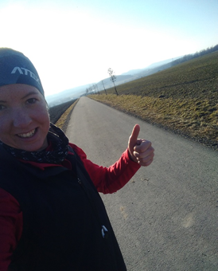
Nikola Goňová

V přílohách této zásilky jsou propozice k soutěži, které bych se s vámi ráda zúčastnila. Můžete si přečíst, ale vysvětlím i na online hodině.
Těším se na všechny na online hodinách...
Budu samozřejmě vděčná i za Vaši zpětnou vazbu. Je pro mě při distanční výuce velmi důležitá.
Pokud budete cokoli potřebovat, opět platí to, co při minulých výukách na dálku - pište, volejte (jitja@seznam.cz, 603853754).

KRÁSNÝ TÝDEN JITKA HÁJKOVÁ

